Дата: 21.02.22

Клас: 3 – Б

Предмет: укр. мова

Вчитель: Лисенко О. Б.

Тема: **Правильно наголошую і записую числівники**

**Мета**: поглибити знання про числівники, вчити розпізнавати серед слів числівники, розуміти функцію числівників, правильно їх записувати, виконувати завдання за зразком; розвивати критичне мислення, увагу, спостережливість, пам'ять, усне і писемне мовлення; удосконалювати навички письма; формувати компетентність спілкуватися рідною мовою, соціальну, громадянську компетентності; виховувати повагу до рідної мови, до традицій своєї країни.

**Хід уроку**

**Користуйтеся презентацією під час опрацювання даної теми уроку.**

***В кінці презентації за слайдом ви можете перевірити правильність виконання завдань.***

**1. Організаційний момент.**

***Приготуйте, будь ласка, все, що потрібно для уроку: підручник, зошит, ручку, олівці.***

***Старанно працюйте. Не забувайте робити хвилинки відпочинку та релаксації під час уроку.***

**2. Актуалізація опорних знань**

*1) Хвилинка каліграфії.*

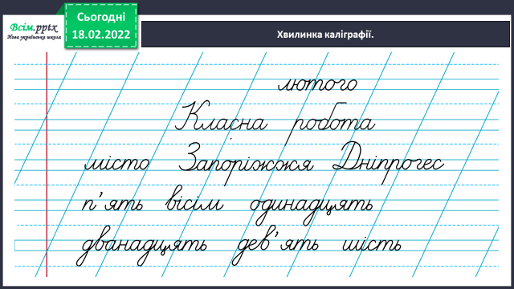

*2) Гімнастика для очей:*

<https://www.youtube.com/watch?v=u_fLRqqJ59E>

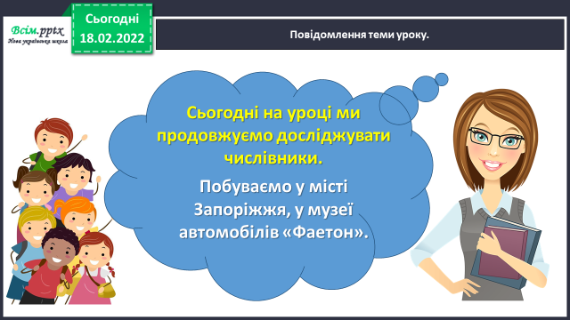

**3. Повідомлення теми уроку.**

**4. Вивчення нового матеріалу.**

*1) Вправа 1.*

*Друзі хочуть розповісти про ще одне цікаве місто в Україні.*

*Прочитайте їхнє повідомлення.*

*2) Слайд 5. Вправа 2*

*Спишіть виділену частину тексту.*

***Числа записуйте словами.***

***Підкресліть власні назви.***

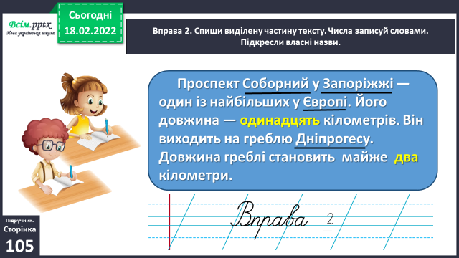

*3) Слайд 6. Вправа 3.*

*Визначте довжину проспекту разом із греблею.*

***Відповідь запишіть. Число записуйте словом.***

**5. Закріплення вивченого матеріалу.**

*1) Вправа 4.*

***Пригадайте і запишіть числівники з апострофом****.*

***Поділіть їх на склади для переносу.***

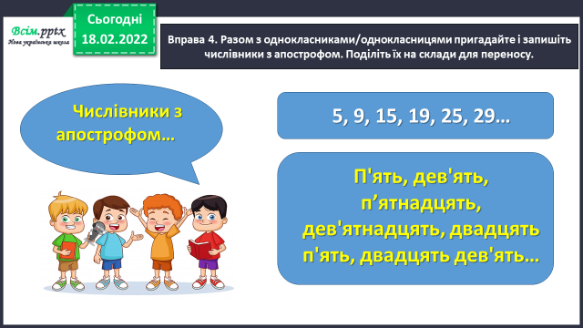

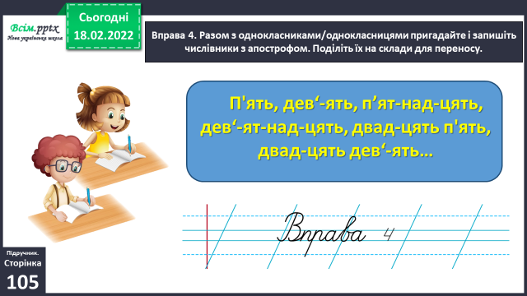

*2) Вправа 5.*

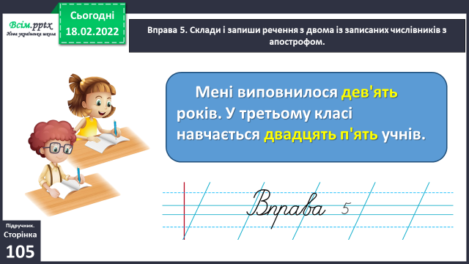***Складіть і запишіть речення з двома із записаних числівників з апострофом. Наприклад,***

*3)* ***УСНО*** *Вправа 6.*

***Утворіть числівники, які закінчуються на -надцять.***

***Правильно наголошуйте їх при вимові.***

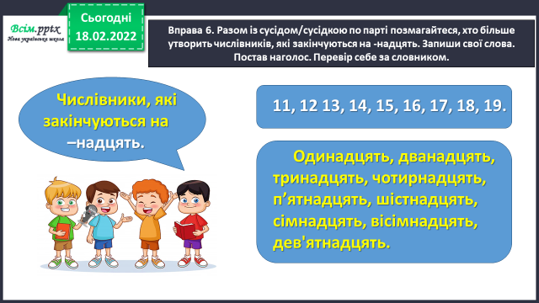

*4) Вправа 7.*

***УСНО Утворіть числівники за поданою схемою.***

***З одним із них складіть і запишіть речення.***

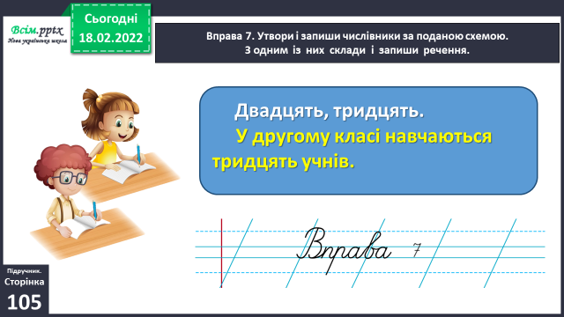

**6. Підсумок.**

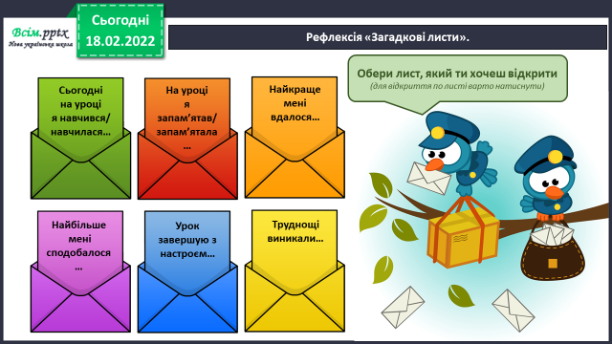***1) Вправа для самоаналізу «Загадкові листи».***

***2) Домашнє завдання.***

***Ст. 106 Вправа 10.Спишіть текст. Числа записуйте словами.***